НЕ КОПИРОВАТЬ

Консультация для родителей

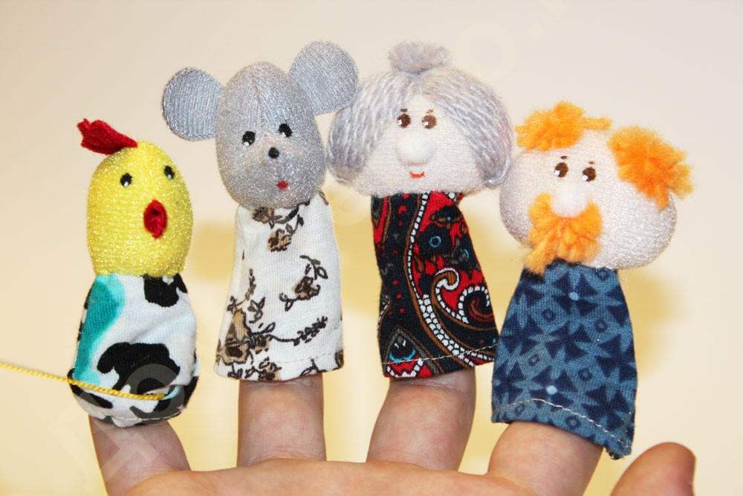
«Значение театра в жизни ребенка»

Театр - это волшебный край, в котором ребенок радуется, играя, а в игре он познает мир.
Театральное искусство, близко и понятно детям ведь в основе театра лежит игра.
Театр обладает огромной мощью воздействия на эмоциональный мир ребёнка.
На первых порах главную роль в театрализованной деятельности берут на себя родители, рассказывая и показывая различные сказки и потешки.
Но, уже начиная с 3х-летнего возраста дети, подражая взрослым, самостоятельно обыгрывают фрагменты литературных произведений в свободной деятельности.
Домашний театр - это совокупность театрализованных игр и разнообразных видов театра.
Для домашнего пользования доступны - кукольный, настольный, теневой театры.
Родители могут организовать кукольный театр, используя имеющиеся в доме игрушки или изготавливая своими руками из разных материалов, например, папье-маше, дерева, картона, ткани, ниток, старых носков, перчаток. К работе по изготовлению кукол, костюмов желательно привлекать и ребенка. В дальнейшем он будет с удовольствием использовать их, разыгрывая сюжеты знакомых сказок.
Например: старый меховой воротник в ловких руках может стать хитрой лисой или коварным волком.
Бумажный пакетик может превратиться в весёлого человечка. На пакетике нарисуйте лицо и прорежьте дырку для носа, в которую просуньте указательный палец, а большой и средний станут руками.
Кукла из носка: набейте носок тряпками и вставьте внутрь линейку. Все скрепите верёвочкой или резинкой.
Кукла из бумажной тарелки. На бумажной тарелке нарисуйте рожицу. К обратной стороне прикрепите липкой лентой палочку.
Игрушки и куклы из пластмассовых бутылок и коробок. Коробки можно склеить друг с другом, обклеить бумагой и приклеить детали. И тому подобное…
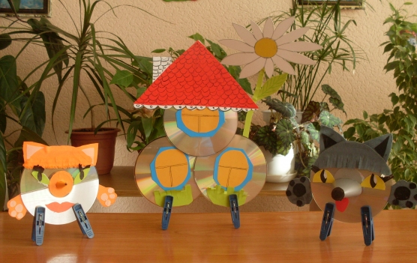
Создавая домашний кукольный театр, вы вместе с малышом, примеряете на себя множество ролей: будете делать кукол, рисовать декорации, писать сценарий, оформлять сцену, продумывать музыкальное сопровождение и, конечно, показывать сам спектакль.
Только представьте, сколько творчества, смекалки, уверенности в себе потребует это занятие от крохи. А еще тренировка мелкой моторики, развитие речи, художественного вкуса и фантазии, познание нового и интересного, радость совместной деятельности с близкими людьми, гордость за свои успехи… Действительно, создание домашнего кукольного театра - настолько развивающая и многогранная деятельность, что стоит не пожалеть на это времени и сил.
Дети любят сами перевоплощаться в любимых героев и действовать от их имени в соответствии с сюжетами сказок, мультфильмов, детских спектаклей.
Домашние постановки помогают удовлетворить физический и эмоциональный потенциал. Дети учатся замечать хорошие и плохие поступки, проявлять любознательность, они становятся более раскрепощенными и общительными, учатся четко формулировать свои мысли и излагать их публично, тоньше чувствовать и познавать окружающий мир.
Значение театрализованной деятельности невозможно переоценить.
Театрализованные игры способствуют всестороннему развитию детей: развивается речь, память, целеустремленность, усидчивость, отрабатываются физические навыки (имитация движений различных животных). Кроме того, занятия театральной деятельностью требуют решительности, трудолюбия, смекалки. А как загораются глаза малыша, когда взрослый читает вслух, интонационно выделяя характер каждого героя произведения!
Театрализованные игры всегда радуют, часто смешат детей, пользуясь у них неизменной любовью. Дети видят окружающий мир через образы, краски, звуки. Малыши смеются, когда смеются персонажи, грустят, огорчаются вместе с ними. С удовольствием перевоплощаясь в полюбившийся образ, малыши добровольно принимают и присваивают свойственные ему черты.
Разнообразие тематики, средств изображения, эмоциональность театрализованных игр дают возможность использовать их в целях всестороннего воспитания личности.
Родители могут также стать инициаторами организации в домашней обстановке разнообразных театрализованных игр. Это могут быть игры-забавы, игры-драматизации под пение типа «У медведя во бору», «Каравай», «Репка», слушание сказок, записанных на дисках, с их последующим разыгрыванием и другое. Такие совместные развлечения могут сыграть большую роль в создании дружеской доверительной, творческой атмосферы в семье, что важно для укрепления семейных отношений.
Занимаясь с детьми театром, мы делаем их жизнь интересной и содержательной, наполняем ее яркими впечатлениями и радостью творчества. А самое главное - навыки, полученные в театрализованных играх, представлениях дети смогут использовать в повседневной жизни.

